**Assignment1 陶柏年 410225030**

(程式碼(hw_1.py)與輸入、輸出檔案在最外層的資料夾，因為當初創建時，忘記放進assignment1的資料夾中，如果複製進來，會失去commit的紀錄)

**使用python3.4.3**

原圖 : 1335*2000 (hw_1_1.jpg)

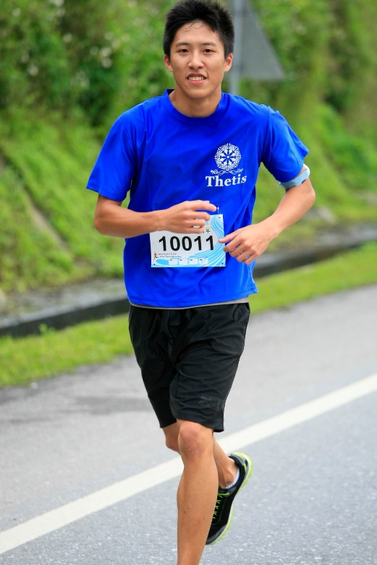

1. 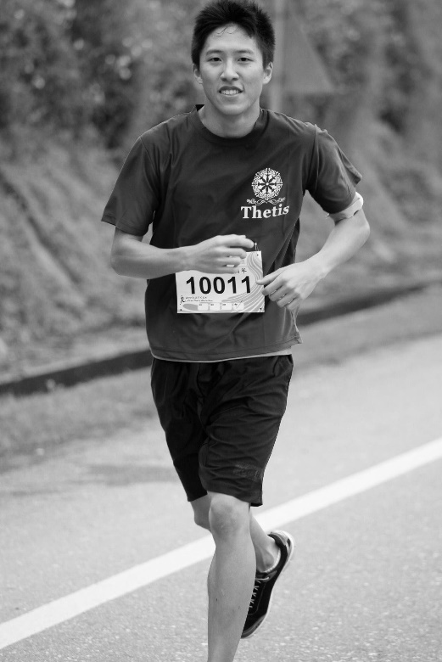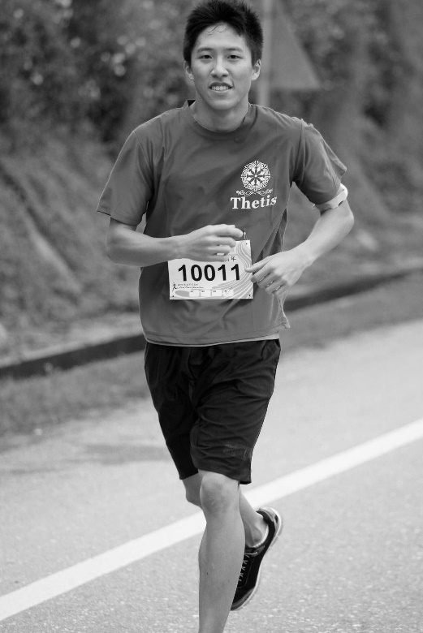**使用Task2的公式 (gray1.jpg 左) &使用PIL的convert函數，將原圖轉為灰階(gray2.jpg 右)**   
     
     
     
     
     
     
     
     
     
     
     
     
     
   *相較之下，使用PIL的convert函數，會使藍色轉換成灰階時，更為明顯(顏色更深)
2. **單純使用很簡單的二分法，以128為分界，input(x,y) > 128，output(x,y) = 255，反之，output(x,y) = 0 (gray3.jpg)**  
   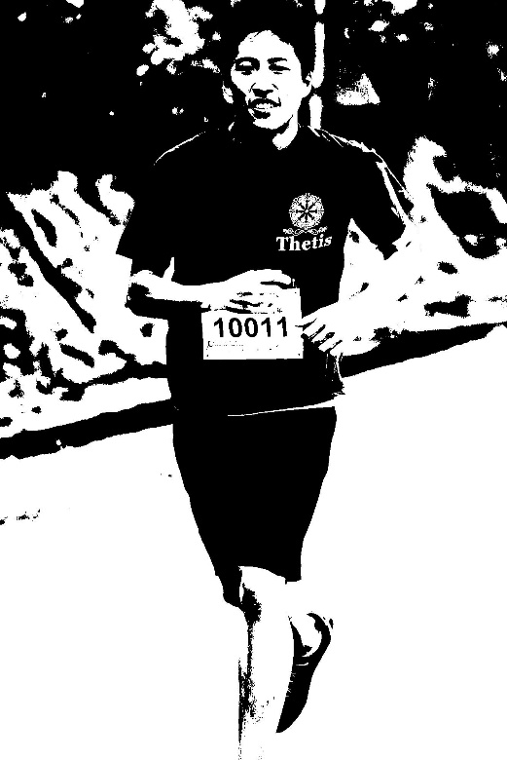  
   *較明顯的輪廓，較明顯的深淺分界，能明顯區分出來，很有藝術感的轉換
3. **Halftone (Halftone.jpg) (8*8的半色調矩陣)**  
   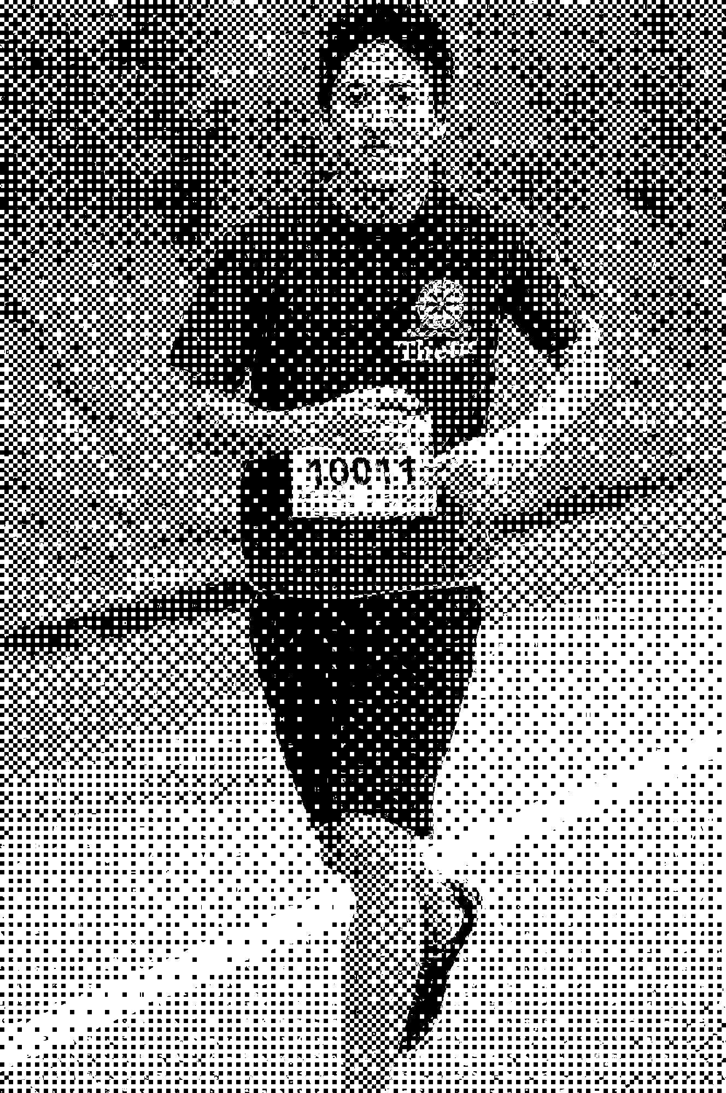   
   *效果較粗略，方格感很嚴重
4. **Floyd-Steinberg**
   1. 在判斷灰階為0 or 255時，使用第二大點的判別方法，見左圖(Floyd_Steinberg.jpg)
   2. 在判斷灰階為0 or 255時，使用8*8的半色調矩陣，見右圖(Floyd_Steinberg2.jpg)

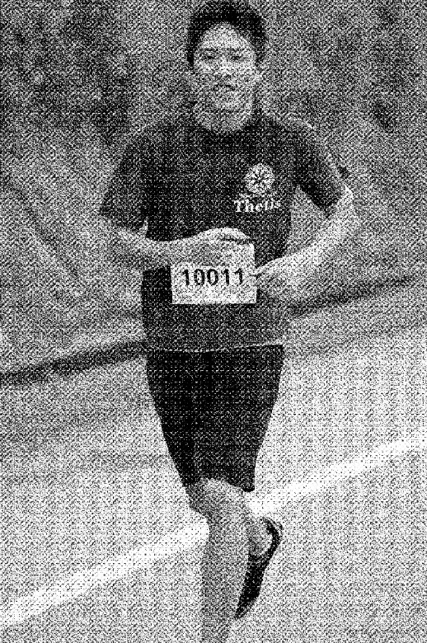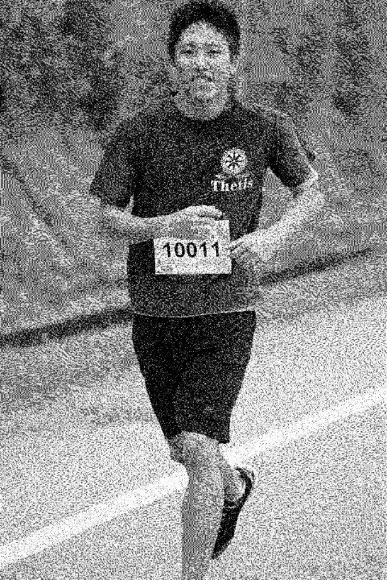  
*右圖明顯有方格及斑點的感覺，而左圖是以上測試中最接近灰階的轉換法，很難想像它是由0 or 255組成的，要放大才能較明顯看出黑白斑點的感覺

1. **總結**  
   以上輸出方法，較常見於印表機列印(除第一大點的方法)，若是與正常灰階圖比較，Floyd_Steinberg.jpg 最為佳，但若是用主觀喜好判斷，我會選擇gray3.jpg，雖然方法簡單，卻有意想不到的特殊效果。